1. RabbitMQ的web管理界面截图

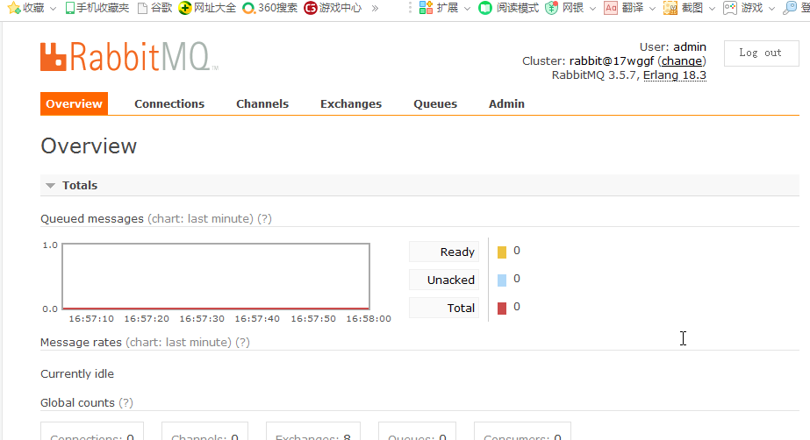

1. 发布订阅方式消费者执行结果截图

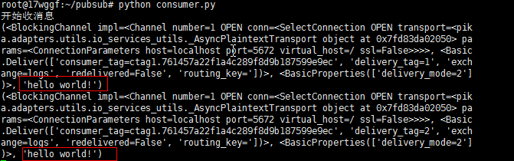

1. 队列方式消费者执行结果截图

